Конспект уроку з української мови
в 3 класі

Тема: Головні члени речення (підмет і присудок)
Мета: повторити і поглибити відомості про частини мови, речення; формувати поняття «головні члени», «підмет і присудок»; закріплювати вміння встановлювати зв'язок між словами у реченні; розвивати монологічне та діалогічне мовлення, спостережливість; виховувати повагу до результатів своєї інтелектуальної праці.
Обладнання: презентація, роздатковий матеріал.
Тип уроку: урок засвоєння нових знань.
Міжпредметні зв’язки: курс «Я досліджую світ», образотворче, музичне мистецтво, літературне читання.
Формування ключових компетентностей:
1) вміння вчитися – самоорганізовуватися до навчально-пізнавальної діяльності;
2) соціальна – підтримувати контакт з учнем (ученицею) у парі, у групі, виявляти зацікавленість у подальшій навчально-пізнавальній діяльності та демонструвати позитивну спрямованість особистості;
3) загальнокультурна – дотримуватись норм мовленєвої культури, зв’язно висловлюватись;
4) здоров’язбережувальна - слухати пояснення вчителя, у разі необхідності звертатися з проханням про індивідуальне консультування.

Хід уроку:
Організаційний момент
- Добрий день, мої любі учні!

- Діти, сьогодні гарний день. Посміхається лагідно сонечко. Усміхніться і ви один одному, подумки побажайте добра, успіхів. Особливо для тих, в кого був сумний смайлик, підтримайте гарним словом, компліментом. І щоб дружно нам працювалося, щоб ви приходили на допомогу один одному завжди, візьмемось за руки і промовимо наш девіз:
Дружно візьмемось за руки,
І приступимо до науки.

Актуалізація опорних знань
- Сьогодні ми з вами знову продовжуємо подорожувати мовною країною. Але перш ніж дізнатись щось нове, треба обов’язково перевірити знання матеріалу з попередніх уроків.
А) Фронтальна перевірка домашнього завдання, або взаємоперевірка за загальним зразком на дошці.
Б) Бесіда у формі гри
Інтерактивна технологія «Мікрофон» + профорієнтація + зв’язок із життям + розвиток медіаграмотності
- Діти, хто з вас знає, хто такі журналісти?
- Яка їх професійна мета?
- Вірно, журналі́ст — людина, яка збирає, створює, редагує, підготовляє та оформлює інформацію для редакції певного засобу масової інформації (газета, журнал, телебачення)
- Діти, а вам доводилось в своєму житті давати інтерв’ю?
- А чи хотіли б давати відповіді журналістам?
- А є бажаючі бути журналістами?
- Хочу звернути увагу, що вам необхідно вміти гарно розмовляти, вірно висловлювати свої думки, формулювати запитання та речення при відповідях.

Робота в парах
- Діти, спробуйте себе в цій ролі. Спочатку ви - журналісти і задаєте запитання сусіду за темою раніше вивчених тем, а потім – навпаки.

- Молодці, діти, ви добре справились з цим завданням!
- Отже, сьогодні ми будемо дружно працювати, головні слова вивчати!

Вправа «Очікування»
- Завдяки опануванню нової професії журналіста ми зрозуміли, що вже так багато знаємо, але з кожним новим уроком ми будемо ще більше розширювати наші вміння та навички.
- Що ж ви очікуєте від сьогоднішнього уроку? (відповіді учнів з використанням незакінчених речень: «Я очікую….» «Мені хотілося б…»)Мотивація навчальної діяльності. Повідомлення теми та завдань уроку
- Так як на уроках з мови ми багато працюємо своїми долоньками, наші пальчики вірно тримають ручку, прописуємо слова слідкуючи за поєднанням літер між собою, нам необхідно підготувати своє тіло до такої відповідальної роботи.

Кінезіологічна хвилинка. Гімнастика для пальців.
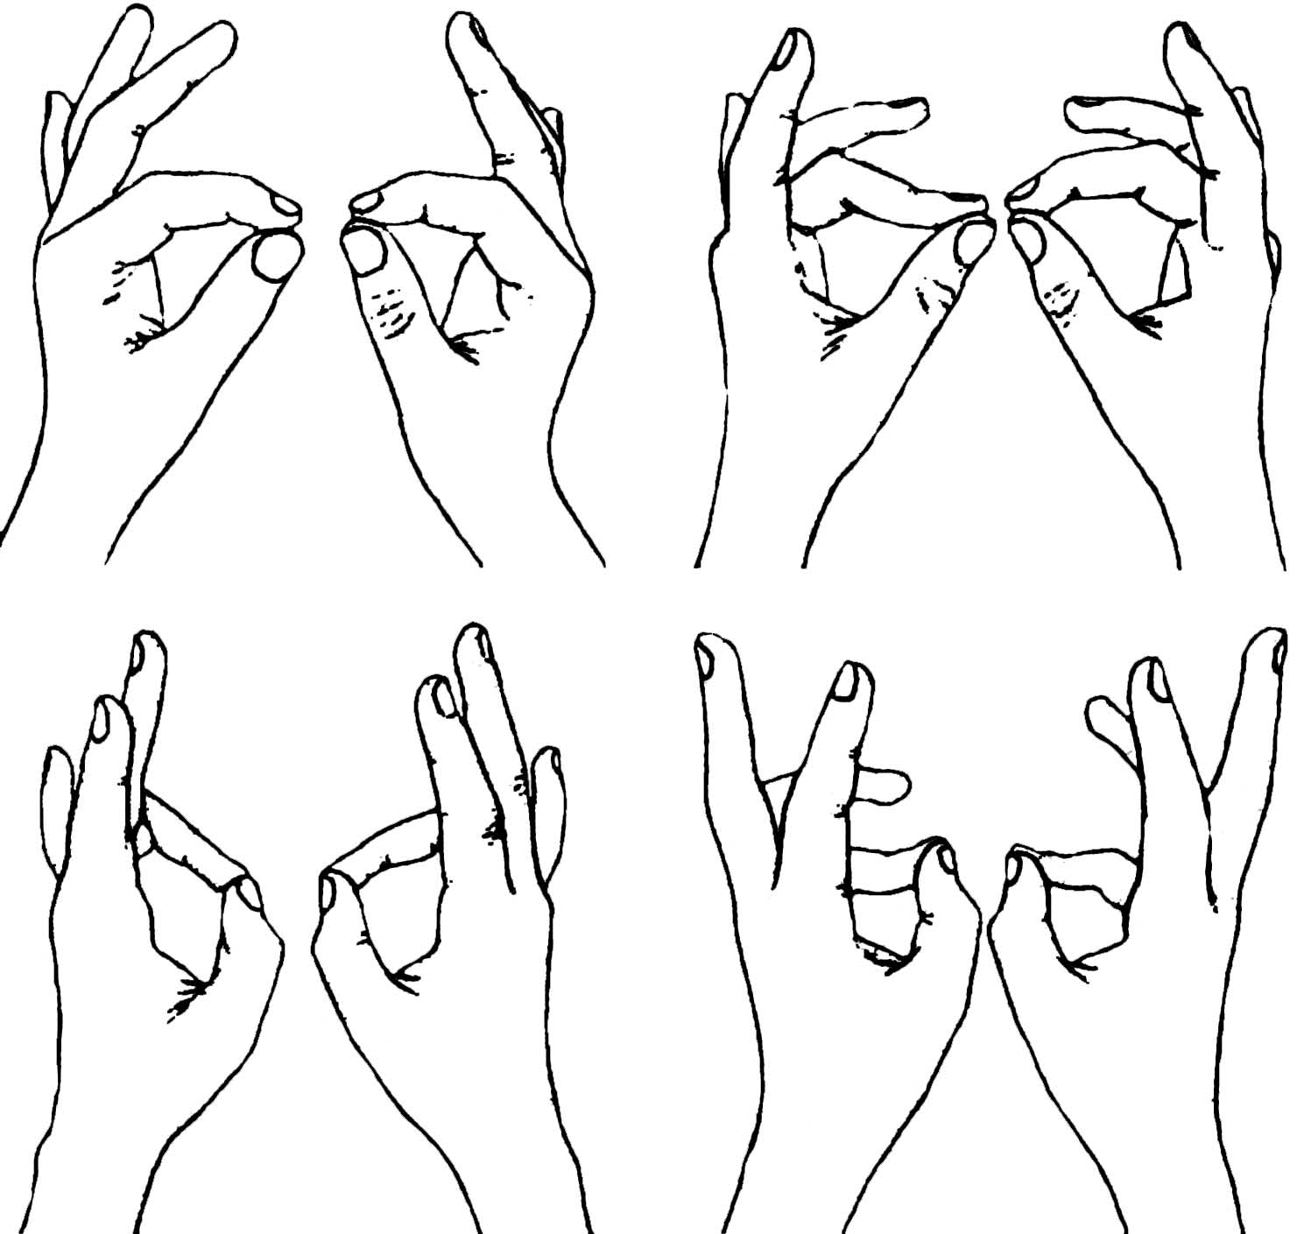

Каліграфічна хвилинка
- Яку букву ми будемо писати?
Дві сестрички невеличкі
Одягли нові спіднички,
Узялись мерщій за руки –
І гулять мерщій на луки.
Біжемо – не доженем,
Не сестричок – букву «М»
- З яких елементів складається буква «М»?
М М М м мМм ма мл ме ми ом дм
- Попрацюйте в парах. Складіть 1-2 речення з максимально великою кількістю літер «м»

Введення в тему
- Найголовніша в домі матуся ! – сказала донечка.
- Ні, татусь! – сказав молодший син.
А найрозумнішим був старший син. Він запитав.
- Хто пожаліє вас, коли вам буде боляче? Мама. Хто приготує смачний пиріг? Мама. А хто поцілує перед сном і побажає спокійної ночі? Теж мама. Тож мама найголовніша.
Підтвердила свою думку маленька сестричка.
- А хто захистить вас від небезпеки? Тато. А хто полагодить поламану іграшку? Теж тато. То хто найголовніший? Тато.
От і виходить, що в сім’ї однаково головні тато, і мама. А залежать від них – Їхні діти.
Так і в реченні. Воно, як родина, складається з членів взаємопов’язаних між собою. Є члени-слова, які дуже важливі і однаково головні, як тато і мама в сім’ї – це головні члени речення.
- Як їх звати? Послухайте і запам’ятайте.
Підмет – це що або хто.
Він в реченні дуже важливий.
Назвати він може предмет і число.
Ознаку назве та ще й дію.
Здавна у підмета друг один є
Присудком вірним його називають.
Що робить? Що роблять? Він впізнає.
І в реченні друзі основу складають.
- Від головних членів залежать всі інші члени речення.

Робота з підручником
с.125. Фронтальне обговорення
С. 125-126 знайомство з правилом, аналіз схематичної таблиці.
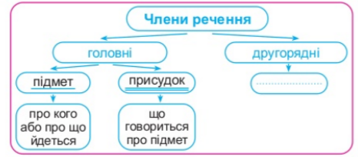
С.126, вправа 317 (самостійне виконання з наступним аналізом)
Фіз.хвилинка «Подивись на небо»
https://www.youtube.com/watch?v=jqy7Rm8n4Fk

Осмислення нових знань
Вправа «Доповни розповідь»
- Діти, я буду зараз читати текст про вивчену сьогодні тему та буду робити паузи. Ваше завдання здогадатись за змістом, що буде далі і продовжити мене.
Член речення, який вказує, про кого або про що говориться в реченні, називається …………підметом. Підмет відповідає на питання …..хто? або що?
Член речення, який вказує, що говориться про підмет, називається …. присудком. Присудок відповідає на різні питання: …..що робить? що зробить? що робив? що робили?
Підмет і присудок — це ….. головні члени речення, його граматична основа. Усі інші члени речення є другорядними.
Зв'язок між членами речення можна встановити за допомогою ….. питань.
Питання між головними членами речення можна ставити від підмета до присудка і навпаки — ….. від присудка до підмета: листя (щ о р о б и т ь?) злітає; злітає (щ о?) листя.
В зошиті підкреслюю так: підмет ; присудок ;

Фізкультхвилинка (з використанням Лего)
- Ви вже втомились? Давайте відпочинемо і проведемо фізхвилинку.
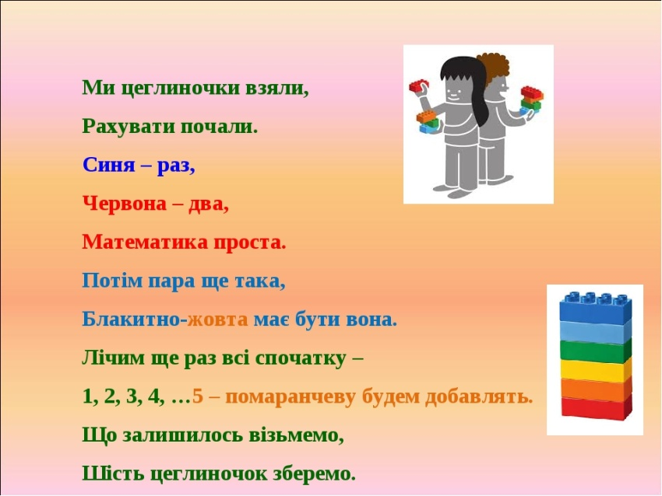
Робота в зошиті
Гра «Влучне слово»
- А зараз невеличка самостійна робота. Перепишіть прислів'я, вставте вибраний із довідки підмет або присудок.
1. Хату ... держать. 2. Праця чоловіка ... . 3. З однієї печі неоднакові.... 4. У вмілого руки .... 5. У доброго хазяїна й ... не пропаде. 6. Кожна ... своє болото хвалить.
Довідка: Годує. Калачі. Руки. Не болять. Жаба. Соломинка.

Закріплення та узагальнення вивченого
Інтерактивна вправа «Вузлики» (робота в групі)
- Працюємо самостійно. Розкрийте конверти, закресліть однакові букви і прочитайте слова.
апаіадамаеата – хто? що?

бпбрбибсбубдбобкб – що робить?

- Так як називаються головні слова які відповідають на питання хто?що? (Підмет)
- А головні слова що відповідають на питання що робить? (Присудок)
- Як ми їх будемо підкреслювати?

Інтерактивна технологія «Мікрофон» - Закінчіть речення.
а) Головний член речення, що називає дію предмета – це …
б) Головний член речення, що називає предмет, який виконує дію – це …
в) Підмет і присудок становлять…

Підсумок уроку
— Подивіться на свої записи в зошитах.
— Хто писав старанно, чисто?
— Кому подобається його каліграфія?

Рефлексія. Метод «Незакінченого речення»
Я дізнався…………
Я зрозумів………….
Мені сподобалося………
Найкраще в мене вийшло……..

Вправа «Емоція»
- І нарешті, прийшов час перевірити які емоції у вас після виконання роботи?
- Продемонструйте відповідний смайлик.
Всі ви, діти — молодці,
Гарно працювали!
Але дзвоник пролунав,
Він мені і вам сказав,
Що урок вже час кінчати,
Треба йти відпочивати

Домашнє завдання
Записано на дошці
1. Вивчити правила на с.125-126
2. Вправа 318 на с.126

